**BÀI SỐ 7. THIẾT KẾ WEBSITE BÁN HÀNG VỚI WORPRESS (P2)**



**Mục tiêu bài học 7:**

* **Kiến thức:**
* Liên kết tới sản phẩm liên quan - sản phẩm thường mua cùng nhau
* Tổ chức các thành phần thanh bên (SideBar)cùng nhau
* Tạo Menu Danh Mục - Chỉnh Sửa Cửa Hàng
* **Kỹ năng:**
* Làm việc với Word Press, kĩ năng làm việc nhóm.
* Luyện tập kỹ năng thuyết trình qua việc ôn tập cuối buổi học.
* **Sản phẩm: Tạo website bàn hàng – P2**

**Thông tin liên hệ:**

* **Giảng viên**: Ths Nguyễn Sỹ Minh
* **Email:** [nguyensyminh84@Gmail.com](mailto:nguyensyminh84@Gmail.com)
* **SĐT:** 0986.180.922



Sảm phẩm liên quan là những loại sản phẩm sẽ giới thiệu cho khách hàng những sản phẩm có liên quan tới sản phẩm mà khác hàng đang lựa chọn. Đây là tính năng, sẽ giúp các trang bán hàng ra tăng doang thu.



1. **Liên kết tới sản phẩm liên quan - sản phẩm thường mua cùng nhau**

**Các bước thực hiện như sau:**

Nhấn vào chỉnh sửa một sản phẩm bất kỳ

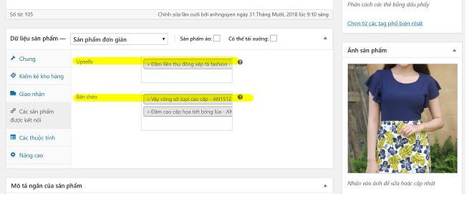

Kết quả khi hiển thị:

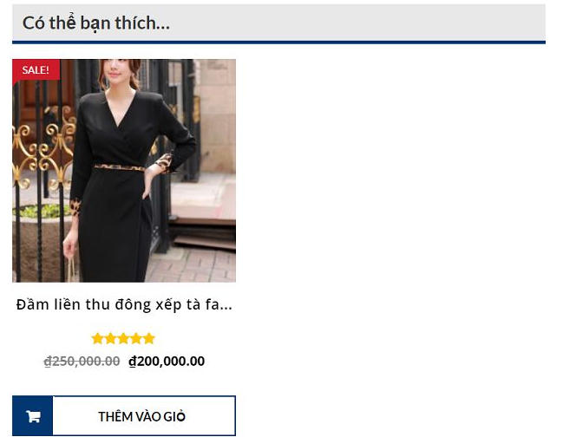

Khi mua hàng và thanh toán:

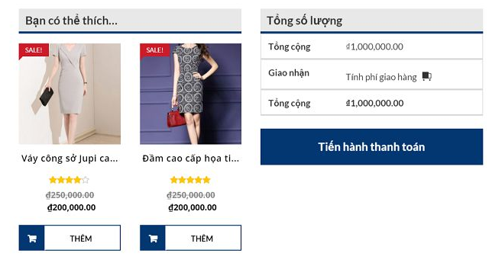





**2. Tổ chức các thành phần thanh bên (SideBar)cùng nhau**

Các bước thực hiện

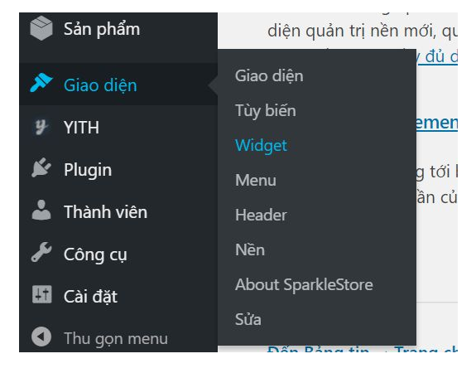

Tùy chỉnh các Widget cho thanh bên

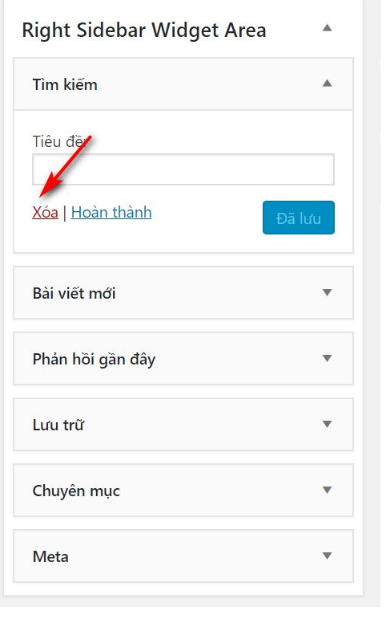

Xóa lần lượt tất cả các Widget có sẵn; Bổ sung thêm danh mục cho sản phẩm

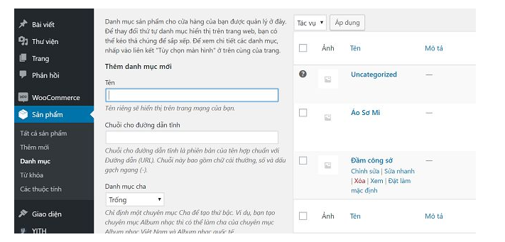

Chỉnh sửa thêm hình ảnh cho danh mục:

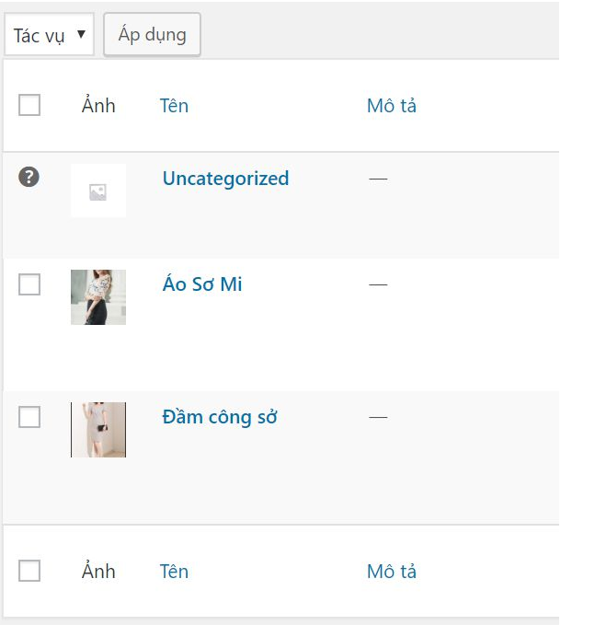

Tiếp tục với Widget

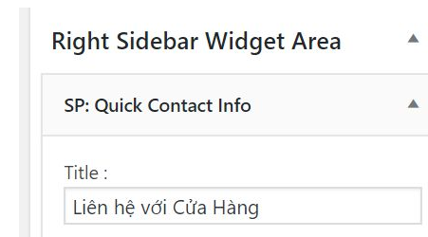

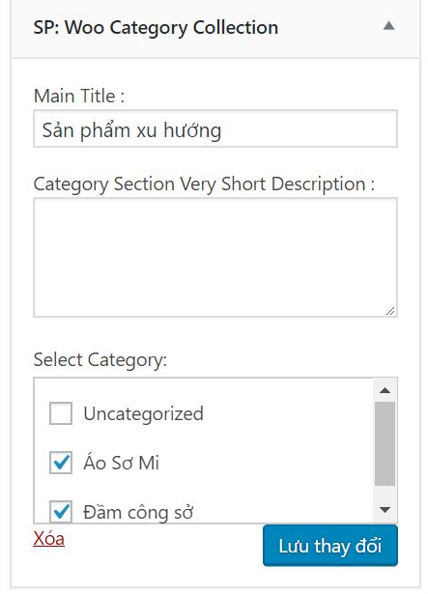

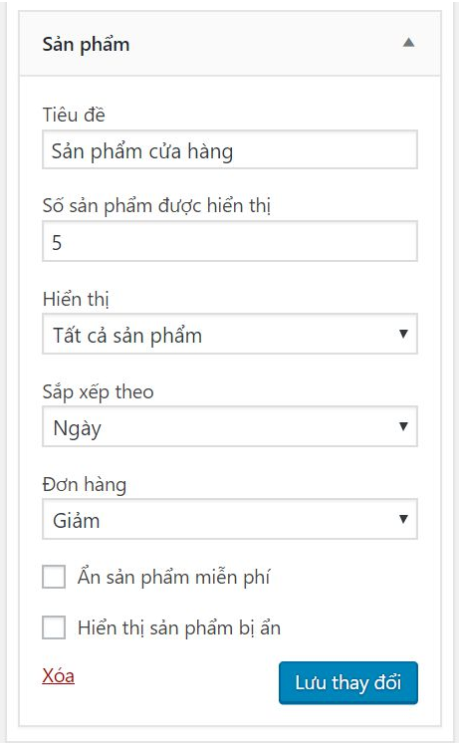

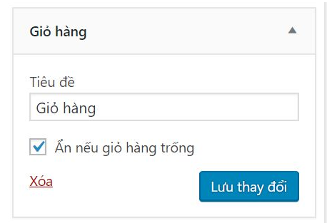

**Xem kết quả:**

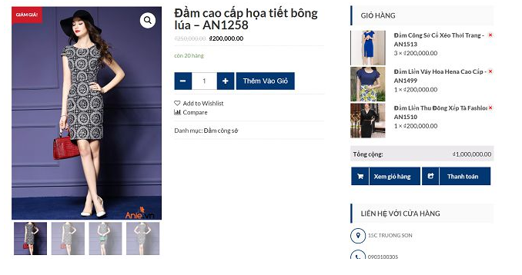

Như vậy thầy đã giới thiệu cho các em cách tạo ra những danh sách sản phẩm liên quan cho sản phẩm bất kỳ, cũng như danh sách các sản phẩm thường được người dùng mua kèm với nhau.





**3. Tạo Menu danh mục - Chỉnh sửa cửa hàng**

## **3.1. Tạo danh mục menu đa dạng nhiều hình thức bán hàng (giảm giá, khuyến mãi, …)**

Tạo danh mục gom nhóm sản phẩm GIẢM GIÁ

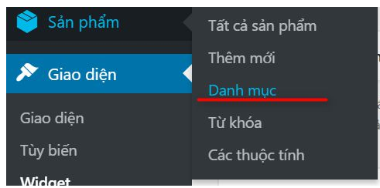

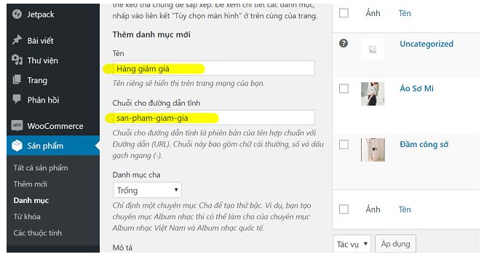

Chỉnh sửa sản phẩm, gom nhóm các sản phẩm đang được giảm giá vào danh mục

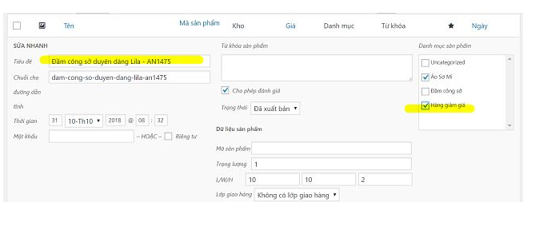

**3.2. Tạo danh mục menu cho cửa hàng**

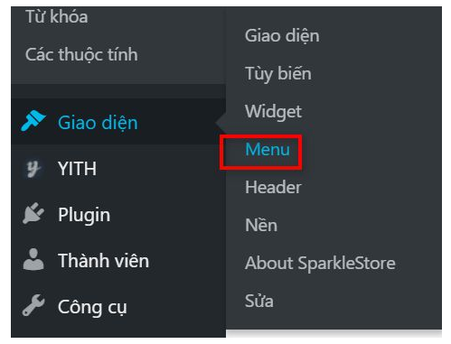

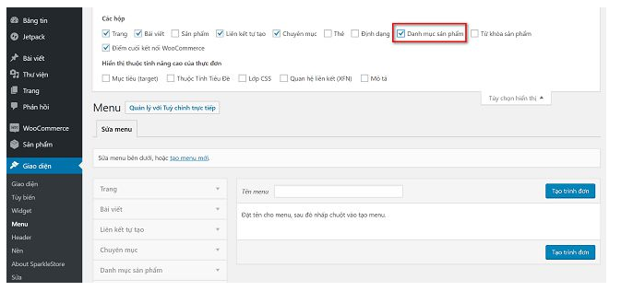

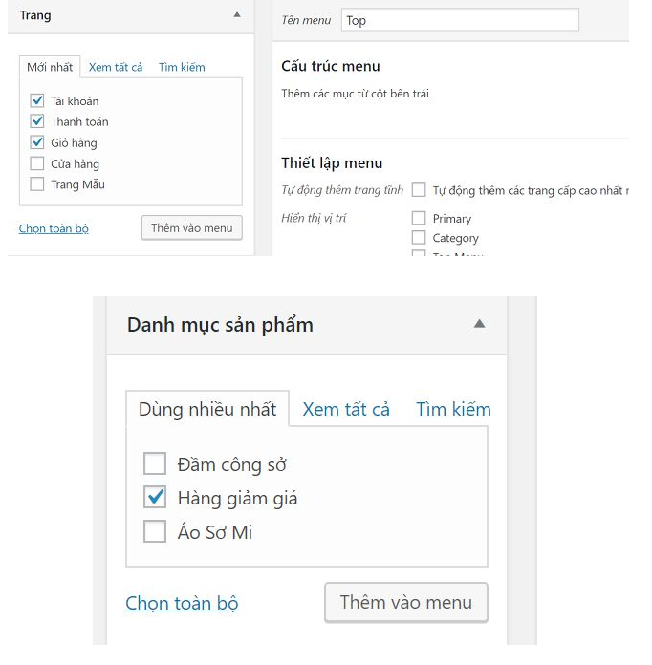

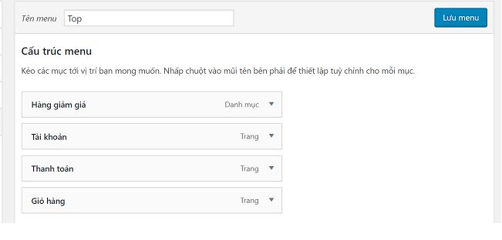

Nhấn lưu menu để hoàn tất

Thêm mới menu

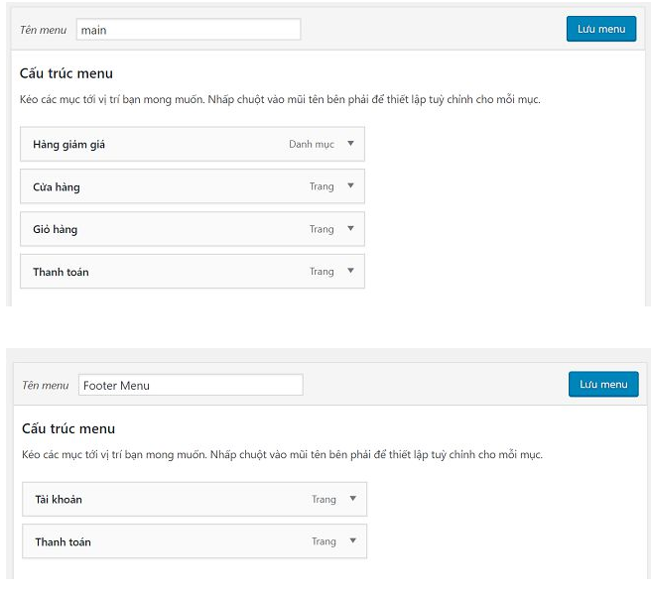

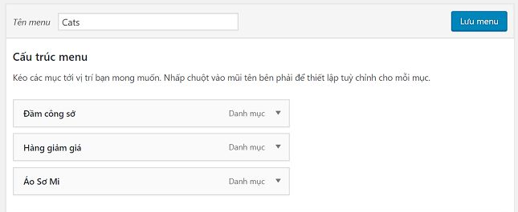

**3.3. Thêm menu vào trang web**

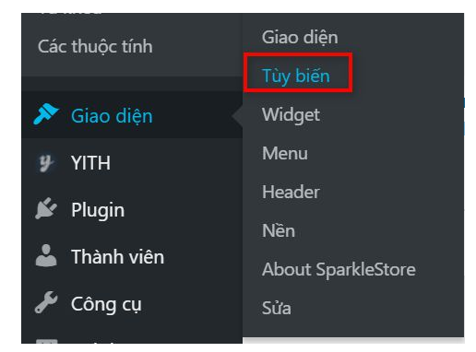

**Thêm menu vào cửa hàng:**

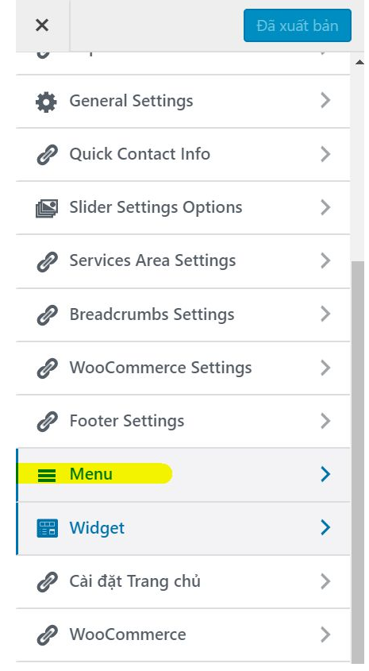

**Cài đặt các thành phần của menu trên trang web**

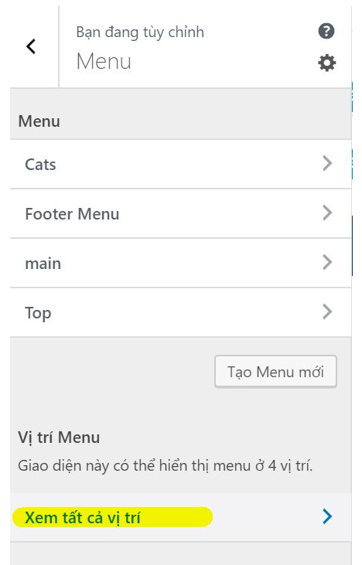

**Chọn vị trí đặt menu:**

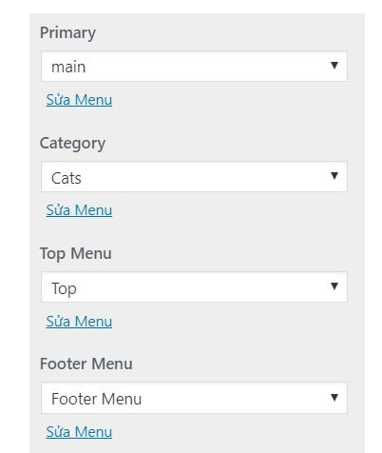

Như vậy, chúng ta đã tùy chỉnh được các thành phần menu quan trọng trên trang web



Xin chúc mừng các em đã hoàn thành bài học số 7, trong bài này các em đã được hiểu được những vấn đề sau:

* Liên kết tới sản phẩm liên quan - sản phẩm thường mua cùng nhau
* Tổ chức các thành phần thanh bên (SideBar)cùng nhau
* Tạo Menu Danh Mục - Chỉnh Sửa Cửa Hàng



**Nội dung bài học tiếp theo:** Chúng ta sẽ tiếp tục tìm hiểu những tính năng của 1 trang web bán hàng như: **Thêm Slide Banner Cho Web, giới thiệu CSS**

